Додаток

Список
громадян, яким передаються безоплатно у власність земельні ділянки

№ п/ п | Прізвище, ім’я, по-батькові | Адреса земельної ділянки | Вид використання земельної ділянки | Вид корис- тування | Площа земельної ділянки, (га) | Кадастровий номер | Припинення права користування земельною ділянкою | Інші відо- мості
1 | 3 | 5 | 6 | 7 | 8 | 9 | 10 | 11
1. | Пилипчук Іван Іванович | вул. Антіна Манастирського,8 | для будівництва індивідуального гаража №21 | власність | 0,0045 | 6110100000:  08:016:0090 | Гаражний кооператив  «Затишок» (код ЄДРПОУ  25349330) площа 0,0045 га | -
2. | Червінський Степан Йосифович | вул. Антіна Манастирського,8 | для будівництва індивідуального гаража №14 | власність | 0,0041 | 6110100000:  08:016:0094 | Гаражний кооператив  «Затишок» (код ЄДРПОУ  25349330) площа 0,0041 га | -
3. | Пилипчук Микола Іванович | вул. Антіна Манастирського,8 | для будівництва індивідуального гаража №12 | власність | 0,0041 | 6110100000:  08:016:0095 | Гаражний кооператив  «Затишок» (код ЄДРПОУ  25349330) площа 0,0041 га | -
4. | Пилипчук Надія Іванівна | вул. Антіна Манастирського,8 | для будівництва індивідуального гаража №13 | власність | 0,0039 | 6110100000:  08:016:0093 | Гаражний кооператив  «Затишок» (код ЄДРПОУ  25349330) площа 0,0039 га | -

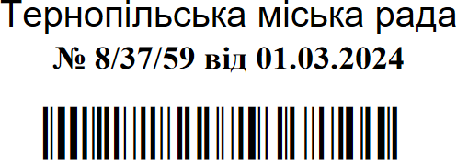
Міський голова Сергій НАДАЛ

